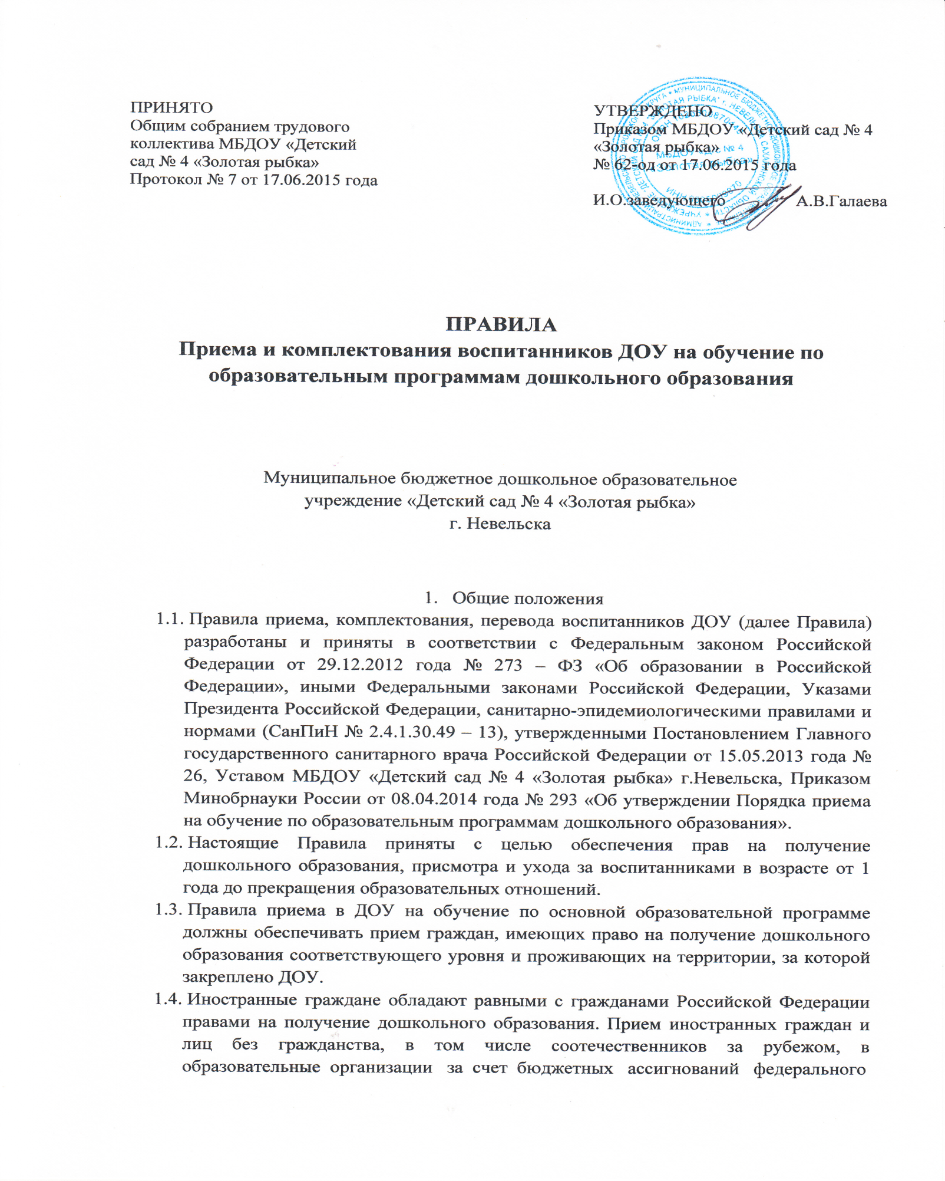

бюджета, бюджетов субъектов Российской Федерации и местных бюджетов осуществляется в соответствии с международными договорами Российской Федерации, Федеральным законом от 29 декабря 2012 года № 273-ФЗ «Об образовании в Российской Федерации».
  - В приеме в ДОУ может быть отказано только по причине отсутствия в нем свободных мест. В случае отсутствия мест в ДОУ родители (законные представители) ребенка для решения вопроса о его устройстве в другое ДОУ обращаются непосредственно в отдел образования администрации Невельского городского округа (далее отдел образования), осуществляющий управление в сфере образования.
2. Порядок приема (зачисления) детей в ДОУ
2.1. Прием детей в ДОУ осуществляется в возрасте от 1 года до достижения школьного возраста.
2.2. Возраст приема детей в ДОУ определяется Уставом, в зависимости от наличия необходимых условий образовательного процесса.
2.3. Приём в ДОУ осуществляется на основании следующих документов:
- медицинского заключения о состоянии здоровья ребенка;
- письменного заявления родителей (законных представителей) о зачислении ребенка в Учреждение;
- оригинала или копии свидетельства о рождении ребенка;
- оригинала или копии свидетельства о регистрации ребенка по месту жительства;
- документа, удостоверяющего личность одного из родителей (законных представителей) (подлинник и копия, либо оригинала документа, удостоверяющего личность иностранного гражданина и лица без гражданства в Российской Федерации). Уполномоченный ДОУ сличает подлинники представленного документа с их копией и возвращает после проверки подлинник лицу, представившему документ. ДОУ может осуществлять прием указанного заявления в форме электронного документа с использованием информационно-телекоммуникационных сетей общего пользования.
В заявлении родителями (законными представителями) ребенка указываются следующие сведения:
а) фамилия, имя, отчество (последнее - при наличии) ребенка;
б) дата и место рождения ребенка;
в) фамилия, имя, отчество (последнее - при наличии) родителей (законных представителей) ребенка;
г) адрес места жительства ребенка, его родителей (законных представителей);
д) контактные телефоны родителей (законных представителей) ребенка.
Примерная форма заявления размещается ДОУ на информационном стенде и на официальном сайте образовательной организации в сети Интернет.
Родители (законные представители) детей, проживающих на закрепленной территории, для зачисления ребенка в ДОУ дополнительно предъявляют оригинал свидетельства о рождении ребенка или документ, подтверждающий родство заявителя (или законность представления прав ребенка), свидетельство о регистрации ребенка по месту жительства или по месту пребывания на закрепленной территории или документ, содержащий сведения о регистрации ребенка по месту жительства или по месту пребывания.
Родители (законные представители) детей, являющихся иностранными гражданами или лицами без гражданства, дополнительно предъявляют документ, подтверждающий родство заявителя (или законность представления прав ребенка), и документ, подтверждающий право заявителя на пребывание в Российской Федерации.
Иностранные граждане и лица без гражданства все документы представляют на русском языке или вместе с заверенным в установленном порядке переводом на русский язык.
Копии предъявляемых при приеме документов хранятся в образовательной организации на время обучения ребенка.
2.4. Вне очереди в ДОУ принимаются:
- дети прокуроров, в соответствии с Федеральным законом от 17.01.1992 № 2202-1 «О прокуратуре Российской Федерации»;
- дети сотрудников следственного комитета в соответствии с Федеральным законом от 29.12.2010 № 403-ФЗ «О следственном комитете Российской Федерации»;
- дети судей в соответствии с Законом Российской Федерации от 26.06.1992 № 3132-1 «О статусе судей в Российской Федерации»;
- дети граждан Российской Федерации, подвергшихся воздействию радиации вследствие катастрофы на Чернобыльской АЭС, в соответствии с Законом Российской Федерации от 15.05.1991 № 1244-1 «О социальной защите граждан, подвергшихся воздействию радиации вследствие катастрофы на Чернобыльской АЭС»;
- дети погибших (пропавших без вести), умерших, ставших инвалидами сотрудников и военнослужащих из числа лиц, указанных в пункте 1 Постановления Правительства Российской Федерации от 09.02.2004 № 65 « О дополнительных гарантиях и компенсациях военнослужащим и сотрудникам Федеральных органов исполнительной власти, участвующим в контртеррористических операциях и обеспечивающим правопорядок и общественную безопасность на территории Северо-Кавказкого региона Российской Федерации»;
- дети других категорий граждан, имеющих право на предоставление мест в ДОУ во внеочередном порядке в соответствии с федеральными нормативными правовыми актами и нормативными актами субъекта федерации.
В случае отсутствия свободных мест в ДОУ на день поступления заявления от родителя (законного представителя) ребенка, имеющего право на зачисление в ДОУ во внеочередном порядке, места предоставляются по мере их появления. Свободными являются места в группах, не укомплектованных в соответствии с предельной наполняемостью, установленной действующим законодательством.
2.5. В Учреждение в первую очередь принимаются дети следующих категорий граждан:
- дети из многодетных семей (семей, имеющих в своем составе 3-х и более детей в возрасте до 18 лет, в том числе усыновленных и приемных);
- дети военнослужащих по месту жительства их семей (кроме указанных в п.3.5 настоящих Правил) в соответствии с Федеральным законом от 27.05.1998 № 76-ФЗ « О статусе военнослужащих»;
- дети - инвалиды и дети, один из родителей (законных представителей) которых является инвалидом, в соответствии с Указом Президента Российской Федерации от 02.10.1992 № 1157 «О дополнительных мерах государственной поддержки инвалидов»;
- дети сотрудника полиции, дети сотрудника полиции, погибшего (умершего) вследствие увечья или иного повреждения здоровья, полученных в связи с выполнением служебных обязанностей, дети сотрудника полиции, умершего вследствие заболевания, полученного в период прохождения службы в полиции, дети гражданина Российской Федерации, уволенного со службы в полиции вследствие увечья или иного повреждения здоровья, полученных в связи со службой в полиции, дети гражданина Российской Федерации, умершего в течение одного года после увольнения со службы в полиции вследствие увечья или иного повреждения здоровья, полученных в связи с выполнением служебных обязанностей, либо вследствие заболевания, полученного в период прохождения службы в полиции, исключивших возможность дальнейшего прохождения службы в полиции, детям, находящимся (находившимся) на иждивении сотрудника полиции, гражданина Российской Федерации, категорий, перечисленных в настоящем пункте, в соответствии с Федеральным законом от 07.02.2011 № 3-ФЗ «О полиции»;
- детям сотрудников органов по контролю за оборотом наркотических средств и психотропных веществ и таможенных органах РФ по месту жительства, при соответствующей компенсации за счет средств ФСКН России, в первоочередном порядке, в соответствии с Федеральным законом №283 ФЗ от 30.12.2012 г. « О социальных гарантиях сотрудникам некоторых Федеральных органов исполнительной власти и внесении изменений в отдельные законодательные акты РФ»;
- детям сотрудников органов уголовно – исполнительной системы, в первоочередном порядке, в соответствии с Федеральным Законом №283 ФЗ от 30.12.2012 г. «О социальных гарантиях сотрудникам некоторых Федеральных органов исполнительной власти и внесении изменений в отдельные законодательные акты РФ»;
- детям сотрудников федеральной противопожарной службы Государственной противопожарной службы, в первоочередном порядке, в соответствии с Федеральный закон №283 ФЗ от 30.12.2012 г. «О социальных гарантиях сотрудникам некоторых Федеральных органов исполнительной власти и внесении изменений в отдельные законодательные акты Российской Федерации»;
- приемные дети из приемных семей, имеющих 3-х и более детей, включая родных и приемных в возрасте до 18 лет;
- дети других категорий граждан, имеющих право на предоставление места в Учреждении в первоочередном порядке в соответствии с федеральными нормативными правовыми актами и нормативными правовыми актами субъекта Российской Федерации.
2.6. В случае отсутствия свободных мест в ДОУ на день поступления заявления от родителя (законного представителя) ребенка, имеющего право на зачисление в ДОУ в первоочередном порядке, места предоставляются по мере их появления. Свободными являются места в группах, не укомплектованных в соответствии с предельной наполняемостью, установленной действующим законодательством.
2.7. В случае если родитель (законный представитель) относится к категории, имеющей право на внеочередное или первоочередное зачисление ребенка в ДОУ, он дополнительно к заявлению и документам, необходимым в соответствии с общими требованиями к зачислению детей в ДОУ, предоставляет уполномоченному ДОУ подлинники документов, подтверждающих это право (подлинник и копия). Заявление о приеме в ДОУ и прилагаемые к нему документы, представленные родителями (законными представителями) детей, регистрируются уполномоченным лицом, ответственным за прием документов, в журнале приема заявлений о приеме в ДОУ. После регистрации заявления родителям (законным представителям) детей выдается расписка в получении документов, содержащая информацию о регистрационном номере заявления о приеме ребенка в ДОУ, перечне представленных документов. Расписка заверяется подписью должностного лица ДОУ, ответственного за прием документов, и печатью образовательной организации.
2.8. В случаях недостоверности сведений, содержащихся в представленных документах или отсутствия у заявителя права на первоочередное или внеочередное получение места в ДОУ ребенку предоставляется место на общих основаниях.
2.9. Прием в ДОУ оформляется приказом руководителя ДОУ. Приказ в трехдневный срок после издания размещается на информационном стенде ДОУ и на официальном сайте образовательной организации в сети Интернет.
После издания приказа ребенок снимается с учета детей, нуждающихся в предоставлении места в ДОУ.
2.10. Взаимоотношения между ДОУ и родителями (законными представителями) регулируются договором «Об образовании», включающим в себя взаимные права, обязанности и ответственность сторон, возникающие в процессе воспитания, обучения, развития, присмотра, ухода и оздоровления детей, длительность пребывания ребенка в ДОУ, а также расчет размера платы, взимаемой с родителей (законных представителей) за содержание ребенка в ДОУ.
2.11. В случае отказа стороны добровольно выполнить свои обязанности по договору, другая сторона вправе потребовать выполнить условия договора в судебном порядке.
2.12. Договор заключается в 2-х экземплярах, имеющих одинаковую юридическую силу, с выдачей 1-го экземпляра договора родителю (законному представителю), другой – помещается в личное дело воспитанника. Родительский договор не может противоречить Уставу ДОУ и настоящим Правилам.
2.13. На каждого ребенка, зачисленного в образовательную организацию, заводится личное дело, в котором хранятся все сданные документы.
2.14. При приёме детей ДОУ обязано ознакомить родителей (законных представителей) со следующими документами:
- Уставом ДОУ, лицензией на осуществление образовательной деятельности, с учебно-программной документацией и другими документами, регламентирующими организацию и осуществление образовательной деятельности.
- Факт ознакомления родителей (законных представителей) ребенка, в том числе через информационные системы общего пользования, с лицензией на осуществление образовательной деятельности, уставом образовательной организации фиксируется в заявлении о приеме и заверяется личной подписью родителей (законных представителей) ребенка.
4.Порядок комплектования ДОУ
4.1. Комплектование ДОУ на новый учебный год производится в сроки с 01 июня по 31 августа ежегодно, в остальное время проводится доукомплектование ДОУ в соответствии с установленными нормативами.
4.2. Количество групп в ДОУ определяется исходя, из их предельной наполняемости и закрепляется в уставе ДОУ.
4.3. Предельная наполняемость групп ДОУ устанавливается в соответствии с санитарно-эпидемиологическими правилами и нормами (СанПиН 2.4.1.30.49 – 13).
4.4. Контингент воспитанников формируется в соответствии с их возрастом.
4.5. В группы при необходимости могут включаться как дети одного возраста, так и дети разных возрастов (разновозрастные группы).
5. Порядок перевода воспитанника в другое Учреждение
5.1. Родители (законные представители) детей, посещающих ДОУ, имеют право перевести своего ребенка в другое Учреждение.
Необходимыми условиями для такого перевода являются:
- Наличие в Учреждении, куда родители (законные представители) желают перевести своего ребенка (детей) в другое Учреждение в порядке «обмена местами», при условии соблюдения требований санитарно-эпидемиологических правил и нормативов (СанПиН 2.4.1. 30.49-13, утвержденных Постановлением Главного государственного санитарного врача Российской Федерации от 15.05.2013 года № 26) по предельной наполняемости групп;
- согласие руководителей обоих Учреждений на такой перевод.
5.2. Родители (законные представители), желающие осуществить перевод ребенка, ставят в известность об этом обстоятельстве руководителя ДОУ.
5.3. В случае наличия условий, указанных в п.5.1 настоящих Правил, родители (законные представители) в обоих Учреждениях обращаются с письменным заявлением на имя руководителя Учреждения о переводе ребенка в другое Учреждение в порядке «обмена местами». На заявлении должна быть резолюция руководителя Учреждения, куда планируется перевод ребенка, о согласии на такой перевод.
5.4. Руководители обоих Учреждений издают приказ:
- в первом пункте приказа закрепляется отчисление воспитанника из данного Учреждения в связи с его переводом в другое Учреждение, с согласия руководителя последнего.
- во втором пункте приказа закрепляется зачисление нового воспитанника из другого Учреждения в порядке перевода.

